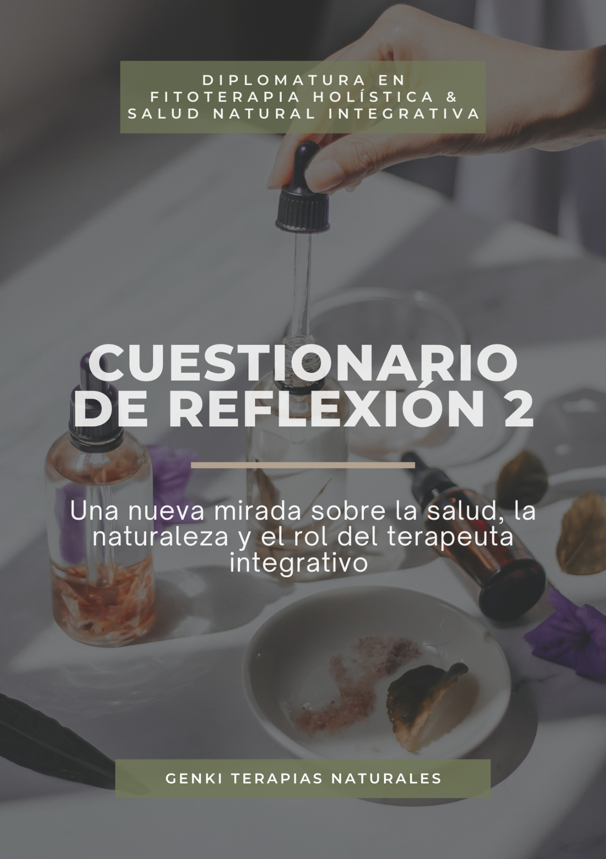

Este cuestionario busca ayudarte a integrar de manera divertida y personal los primeros conceptos energéticos de la fitoterapia.
Este cuestionario de Reflexión 2, está diseñado para que explores, con mirada personal y un toque de juego, los primeros principios energéticos de la fitoterapia. No se trata de responder “bien o mal”, sino de conectar con tu cuerpo, tus emociones y tus intuiciones, descubriendo cómo el mundo vegetal puede ayudarte a comprenderte mejor.
A través de preguntas simples pero profundas, vas a integrar conceptos como temperatura, sabor, dirección y tropismo de las plantas, relacionándolos con tu propio estado actual. Este ejercicio es una invitación a conocerte a través del lenguaje de la naturaleza.

¡Animate a escribir tus respuestas con honestidad, humor y curiosidad!

1. ¿Qué diferencia a una planta caliente de una tibia en su acción sobre el cuerpo? ................................................................................................................

2. Pensando en cómo te sentís hoy, ¿qué temperatura energética de planta te vendría mejor? ¿Por qué? ................................................................................................................

3. Si tuvieras que elegir un sabor que represente tu estado emocional actual, ¿cuál sería? ¿Qué plantas lo tienen? ................................................................................................................

4. ¿Te animás a identificar una planta con dirección ascendente y otra con dirección descendente que conozcas? ................................................................................................................

5. ¿Cuál de los cinco sabores creés que necesitás equilibrar más en tu dieta o en tu vida? ¿Cómo lo harías? ................................................................................................................

6. Inventá una fórmula herbal con 2 o 3 plantas que combinen diferentes direcciones o sabores. ¿Qué te gustaría lograr con ella? ................................................................................................................

7. Si tuvieras que explicarle a un amigo qué es el tropismo de una planta, ¿cómo se lo contarías en palabras simples? ................................................................................................................

8. ¿Con qué órgano o sistema sentís más afinidad? Elegí una planta con tropismo hacia ese órgano y contá por qué la elegirías. ................................................................................................................

Interpretación – ¿Cuál es tu tipología predominante?
Contá la cantidad de respuestas por símbolo:

Tipología | Símbolo | Características clave
Distónica | 🔥 | Ansiedad, exceso nervioso, insomnio
Artrítica–Alérgica | 🌳 | Reactividad, hígado sensible, irritabilidad
Desadaptativa | 🪨/🟤 | Fatiga, lentitud, congestión digestiva
Anérgica | 💧 | Debilidad renal, inseguridad, miedo
Hiposténica / Apática | 🌫️ | Poca emoción, inmunidad baja, tristeza

La tipología con más coincidencias representa tu terreno energético predominante.



